付録
保護具着用推進ポスター
- SDS等を確認してリスクアセスメントを行い、使用する保護具を決定する。
- 使用する製品の外観写真を撮るか画像を入手する。
- 下記台紙に、製品の外観写真をはめ込む。
- 載せたい文言や画像を追加し、不要な画像を削除する。

記

薬剤取扱時、保護具を着用してください
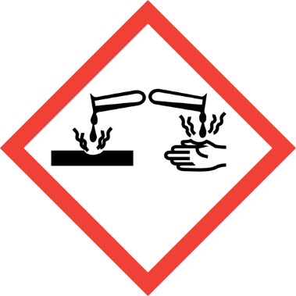
製品の外観写真を張り付けてください。


化学防護手袋 保護めがね 化学防護服 化学防護長靴

フェイスシールド 化学防護服（エプロン）
以上
作成例１
付録の元のスタイルを使用した事例

本製品取扱（小分け、希釈）時、保護具を着用してください

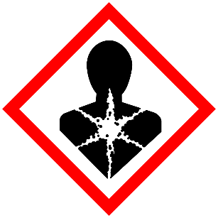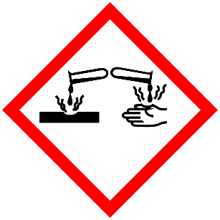
危険：強アルカリ性


化学防護手袋 保護めがね 化学防護衣（エプロン）

作成例２
付録の元のスタイルをカスタマイズして使用した事例
もう一度確認：正しく着けましたか？
化学防護手袋 | 
保護めがね | 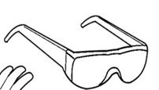
化学防護衣  （エプロン） | 
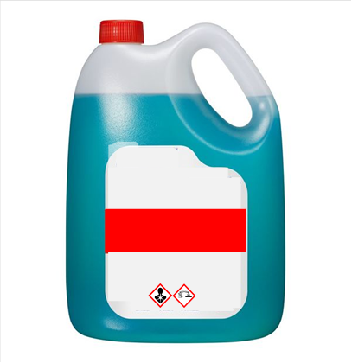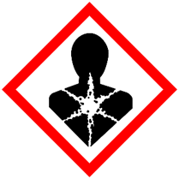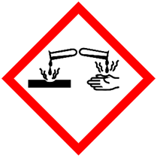
危険：強アルカリ性

作成例3
事業者が使用している事例
